互动页面弹窗功能需求说明

# 流程图：



# 互动弹窗功能概述

互动弹窗信息通知管理平台核心功能为：目标用户清单化、弹窗推送内容可定制、推送信息可带按钮做页面跳转。目标用户开机后根据匹配不同通知需求进行弹窗显示。

互动弹窗信息通知管理平台为整个互动平台提供基础工具支撑，因此：

1. 本弹窗功能没有标准版、随心版区别，系统均可对目标用户进行弹窗。
2. 本弹窗功能在当前所有以弹窗方式进行的版本告知、营销活动弹窗中优先级最高，即：如目标用户为随心版用户同时满足某营销（以弹窗方式推送）活动条件，又在本弹窗功能某个模板的有效目标用户中，则先弹本弹窗功能的弹窗内容。

# 具体流程和详情描述

**一、后台管理配置：**

1. 配置弹窗模板相关参数
2. “弹窗模板”表：

弹窗模板编号、弹窗标题、弹窗内容（内容可用代码替代空格或回车，用标识字符替换目标用户文件中的字段变量，便于内容展示）、地区代码、模板优先级、起始日期、截止日期（模板有效期）、弹窗按钮1名称、弹窗按钮1链接、弹窗按钮2名称、弹窗按钮2链接、弹窗按钮3名称、弹窗按钮3链接（弹窗按钮最多3个，不添加则默认按钮1为“关闭”，链接空用于关闭弹窗）

1. 字段说明：
2. 弹窗模板编号：与目标用户匹配，用于唯一标识某一个弹窗模板；
3. 弹窗标题：在前端弹窗title显示，输入文字长度不超过前端弹窗标题可显示长度；
4. 弹窗内容：用于在前端弹窗正文显示，内容编辑说明见后文2描述；
5. 地区代码：即八个地市分公司名称，标识用户所属地市分公司，用于弹窗统计，可由Excel字段导入回填；
6. 起始日期、截止日期：即模板的生效和失效时间。
7. 弹窗内容编辑说明：用于在前端弹窗正文显示，便于内容展示：
   1. 内容可用代码替代空格或回车；
   2. 可用指定标识字符替换目标用户文件中的字段变量（见3目标用户文件字段说明），作为变量替换到弹窗内容文本。格式：rep-type:互动套餐类型 ,rep-offer:套餐名 ，rep-st:开始日期 ，rep-end:结束日期 ，rep-mon-begin:结束日期当前月第一天，rep-mon-end:结束日期当前月最后一天；日期时间格式替换均用：xxxx年xx月xx日
8. 线下生成包含地区代码及认证标识的目标弹窗用户EXCEL文件，用于导入目标用户Excel 包含字段：
9. 必含字段：弹窗编号（模板号）、认证标识（智能卡号或stbid）、地区代码（即八个地市级分公司名称）
10. 选含字段：互动套餐类型、套餐名、开始日期、结束日期；
11. 在后台选择弹窗模板，上传目标弹窗用户文件，批量生成弹窗记录数据（包含是否已阅读，操作情况信息，用于查询统计分析）
12. 弹窗模板优先级管理：对有效的模板进行优先级管理，可以随时后台调整模板优先级，满足如有用户同时满足两个及以上模板，弹窗优先响应优先级高的；
13. 弹窗模板信息数据统计支撑：
14. 选择某个模板（必选）、地区代码（单选、非必选）、再选择时间范围；统计出该弹窗模板在指定时间范围内、指定地区代码的用户弹窗到达数及每个按钮响应的用户数情况，如地区代码未选，则统计指定模板在指定时间范围内，按各地区分别统计弹窗到达数和每个按钮响应的用户数。
15. 通过认证标识(智能卡号或STBID)查询用户 对应的可接收模板名称、 是否接收模板弹窗、接收时间、操作按钮 情况的查询入口。

**二、弹窗页面显示**

**（备注：所有按钮链接的URL跳转页面为其他对应活动提供，弹窗只负责展示及按钮跳转）**

**页面显示文字居中、按钮默认选中第一个按钮；**

1. 单个按钮弹窗

弹窗模板配置中只填一个按钮内容，未添加按钮时，弹窗默认一个按钮，按钮名称“关闭”，链接空，功能：关闭弹窗，点击完回写弹窗记录表已阅读。适用一个按钮情景例如：简单信息通知，弹窗按钮名称“我知道了”，“好的”，链接为空，点击完回写弹窗记录表已阅读、操作按钮1，参考UI示例页面:

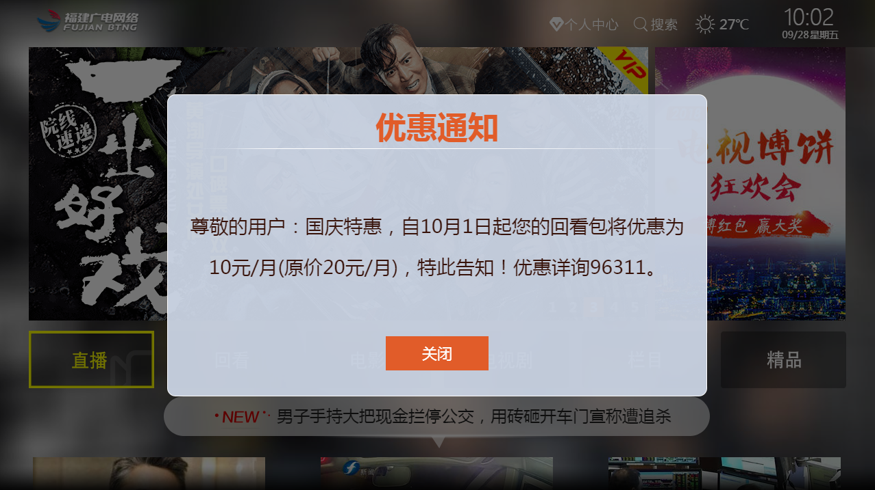

1. 两个按钮弹窗

弹窗模板配置中填两个按钮内容。例如：催费通知，弹窗按钮1名称“去支付”，链接为支付页面URL，弹窗按钮2名称“我知道了”，链接为空，点击完回写弹窗记录表已阅读、操作按钮情况，参考UI示例页面:

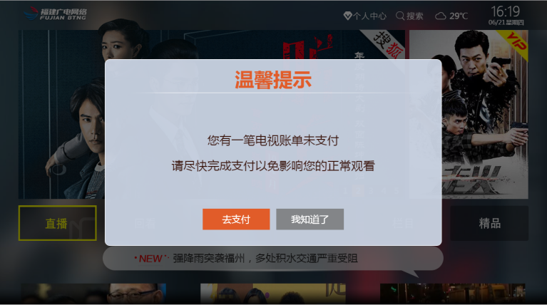

1. 三个按钮弹窗

弹窗模板配置中填三个按钮内容。例如：活动通知，弹窗按钮1名称“立即领取”，链接为开通页面URL，弹窗按钮2名称“考虑一下”，链接为空，弹窗按钮3名称“任性拒绝”，链接为空，点击完回写弹窗记录表已阅读、操作按钮情况。